市制２０周年記念
令和7年度（第21回）愛西市民ｽﾛｰﾋﾟｯﾁソフトボール大会
開 催 要 項
1、趣 旨 スポーツを通じて参加者相互の友愛・親睦をはかり、健康で文化的な生活を
営む心身ともに健康な愛西市民育成に寄与する。
2、主 催 愛西市スポーツ協会
3、後 援 中日新聞社
4、主 管 愛西市ソフトボール協会
5、開催日 令和７年６月８日(日)・1５日(日)・予備２２日(日)
6、会 場 佐織総合運動場 （代表者会にて決定）
7、開会式 大会初日8：00～佐織総合運動場 （各チーム5名以上参加のこと）
8、参加資格 愛西市在住・在勤または愛西市スポーツ協会加盟者で15歳以上（平成22年
4月1日以前生れ）の男子で、アマチュア競技者であること。
女子の選手(上記条件を満たした者)もチーム2名まで認める。
危険防止で女子選手の守備位置は、投手・捕手・一塁手以外とする。
9、ﾁｰﾑ編成 監督1名、選手25名以内とする。(参加賞の最多は20名分まで)
監督が選手を兼ねる場合は、必ず選手登録すること。
10、参加費 2,000円 代表者会(5/31)にて徴収します。
11、申 込 申込書（所定様式2）に必要事項を記入し、次の窓口へ申込みください。
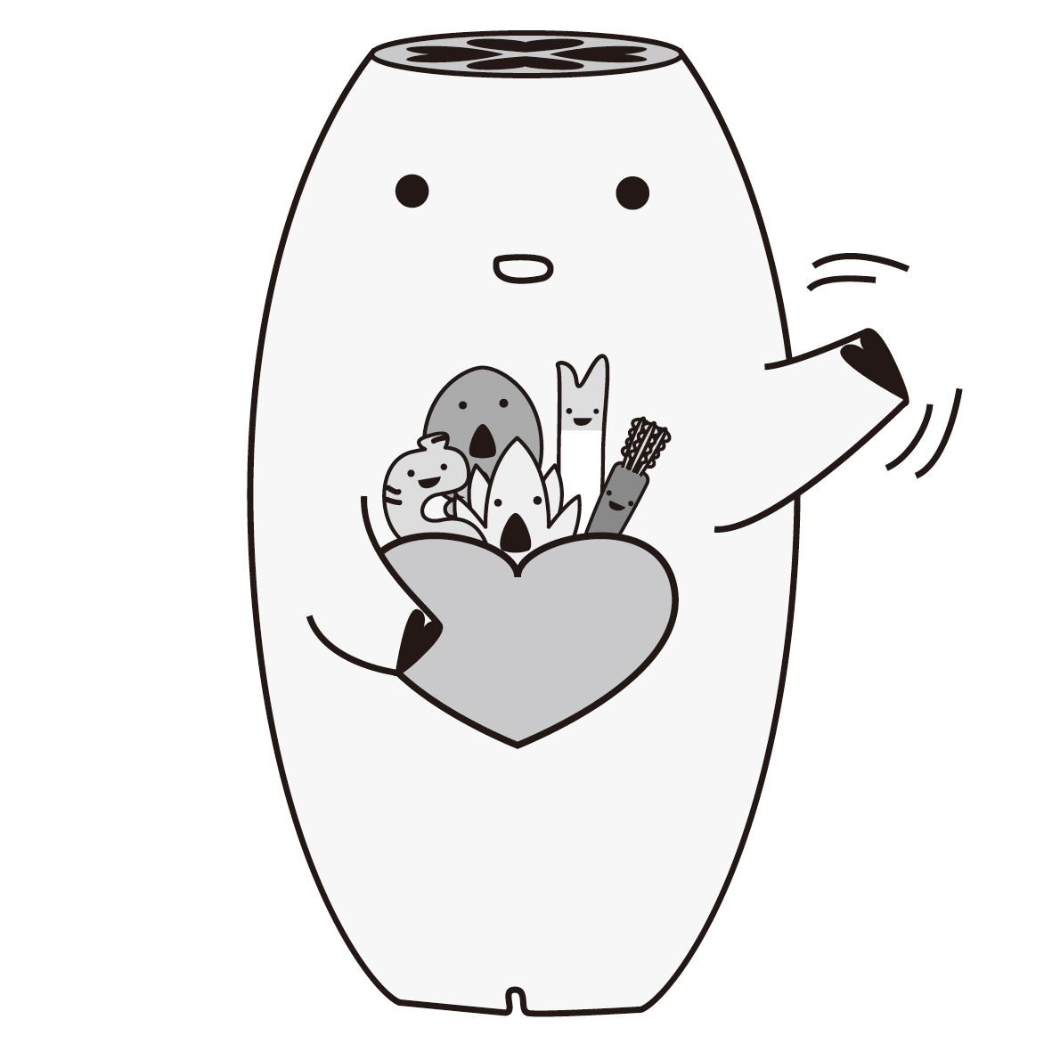
〆切日 令和７年５月２５日(日)
・愛西市役所生涯学習スポーツ課 ☎55-7138
・愛西市スポーツ協会事務局 ☎32-3800
・垣見鉄工アリーナ（親水公園総合体育館）☎32-5455
・立田体育館 ☎24-3637 ・佐織体育館 ☎24-3837
12、代表者会(組合せ抽選会)
日時、令和７年5月３１日(土) 午後7時00分
場所、垣見鉄工アリーナ（親水公園総合体育館） 会議室３（予定）
13、選手追加・変更６月５日(木)(大会3日前)まで下記①へ
代表者(抽選)会終了後のチーム間の選手移動は出来ない。
14、試合可否 決定6:30 問合せは『愛西市ﾀﾞｲﾔﾙｻｰﾋﾞｽ 26-2300』
15、表 彰 優勝、準優勝、第三位(決定戦行わず2チーム)に賞状と賞品を授与する。
16、救急処置 選手の競技中の疾病・障害は応急の処置をし、その後傷害保険の範囲内での
対応となります。
17、その他 (1）代表者会に止むを得ず欠席の場合は下記①へ連絡を（代理抽選します。）
(2）参加の申し込みの際に収集した個人情報は、個人情報の保護に関する法律
（令和5年法律第79号）及び愛西市個人情報の保護に関する法律施行条例（
令和4年愛西市条例第33号）その他関係法令等の規定に基づき、適正かつ厳正な取り扱いを実施します。
(3）運営詳細については別途(P2)に定める。
- 選手追加・変更・連絡・問合せ
水谷090-7676-1959 E-mail：mizutan_t@nissuicon.co.jp

市制20周年記念
令和７年度(第2１回)愛西市民スローピッチソフトボール大会
運 営 詳 細

- 試合はトーナメント法７回戦でおこない、コールドゲームは5回以降10点差とする。
- 試合時間は60分とし、それ以降新しいイニングに入らない。
- ７回終了及び60分過ぎて同点の場合は、9名で抽選とする。
（9名の選任と順番は、最後の回の打順表で１番から９番とする。）
- 但し、優勝戦にかぎり７回終了及び60分過ぎて同点の時は２回までタイブレーカー(無死
走者2塁)を採用し、なお勝敗が決しない場合は（3）項の抽選で決する。
- 使用球は検定12インチボール（3号）とする。 ＜主管協会にて準備＞
- 選手はスポーツのできる服装で、かならず帽子をかぶり・運動靴をはくこと。
- ユニフォーム№(背番号)、監督は30番、主将は10番を付ける。
選手は１番～99番または無くても良く、ユニフォーム違いで番号が同じも可とします。
注 背番号の布、ピン止め禁止・縫い付けかホック止めで。
- 捕手はマスクとヘルメットを必ず着用すること。
打者および走者は危険防止のため、ヘルメットの着用が望ましい。
（9） スパイクは金属製・セラミック製のものは禁止。ゴム製・プラスチック製は可。
（10） バットはソフトボール用(3号検定)とする。
野球用バットやソフト用でもグリップ等の不良品、及び変造バットは禁止する。
（11） 審判は組合せ表(抽選会で決定)に示されたチームから、必要人数を出し担当すること。
都合で試合を棄権する場合でも決められた審判は担当すること。
（12） 試合中抗議できるのは、監督のみです。
監督が欠席の時、監督代行者を決めて、提出メンバー票に記載し提出のこと。
（13） ベンチは若番のチームを１塁側とします。応援者はベンチ後方でお願いします。
注 幼児・子供さんには充分な注意を払い安全確保願います。
（14） 競技場内（グランド内、バックネット裏・ベンチ内）は禁煙です。
（15） 一塁ベースは「ダブルベース」を使用し、この大会は走者・守備者とも、どちらのベース
を踏んでも有効とします。また、一塁・二塁・三塁各ベースは固定しません。
（16） 二重登録など登録違反が見つかれば、試合中でも没収試合とします。
（17） フィールディングは3分以内で行う。時間等で行わない場合あります。（責任者判断）
（18） その他は、「（財）日本ソフトボール協会2023オフィシャルルール」順じて行う。

本大会は特別ルールとして、9名でのチーム編成も可とします。
また試合途中、人数が減っても9名であれば可とし、9名になったときEH (ｴｷｽﾄﾗﾋｯﾀｰ)も
守備につくことができる。（10名→9名、11名→10名、11名→9名、いずれも可）
今大会、応援選手制度はありません。

参考にソローピッチソフトボールのルール抜粋をP3に示す。

スローピッチソフトボールのルール抜粋
- 投球について。
○投球は適当なスピードで、地面から1.5ｍ以上、3ｍ以下の高さでアーチを描くように
投げなければならない。
○投球が本塁上や本塁前の地面に落ちたときはボールであり、それを打っても無効である。
○故意四球、意図的に打者を一塁へ歩かせたいときは、球審に申し出ればよい。
ボールカウントの途中からでもよい。（例、2B-1Sと三球投げてからでもよい。）
B) 打者・走者がアウトになる場合。
○打者が投球をバントやチョップヒットしたとき。
○打者が第3ストライクをファールボールにしたとき。
○走者が正しい投球の本塁に達する前に塁を離れたしたとき。
（その時点でボールデット、投球はノーピッチである。）
C) 死球、三振振り逃げ及び投球のパスボールはなく、盗塁はできない。
D) 離塁は投球が本塁を通過後か、打者が打撃した後しかできない。
E) チームは10名で、EH(ｴｷｽﾄﾗﾋｯﾀｰ)を採用したときは11名で編成する。
○守備は、投手、捕手、一塁手、二塁手、三塁手、遊撃手、左翼手、左中堅手、右中堅手
右翼手の10名編成である。
○EH(ｴｷｽﾄﾗﾋｯﾀｰ)とは打撃専門のプレーヤーであってどの打順でもよいが、守備につくことは
できない。打順表にはEHと記載
採用した場合はその試合を通して採用しなければならない。
いつでも代打者・代走者と交代できる。交代したプレーヤーは次のEHになる。
F) 再出場(リエントリー) について。EH(ｴｷｽﾄﾗﾋｯﾀｰ)も含め、スターティングメンバーは
一度に限り元の打順で再出場できる。守備位置は問わない。

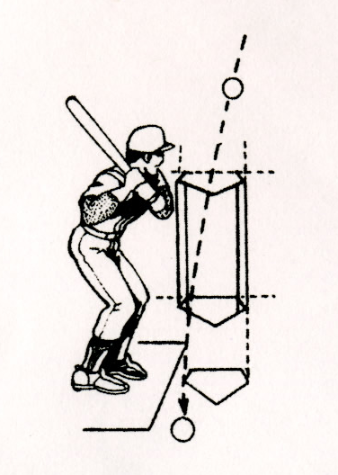
＜参考＞
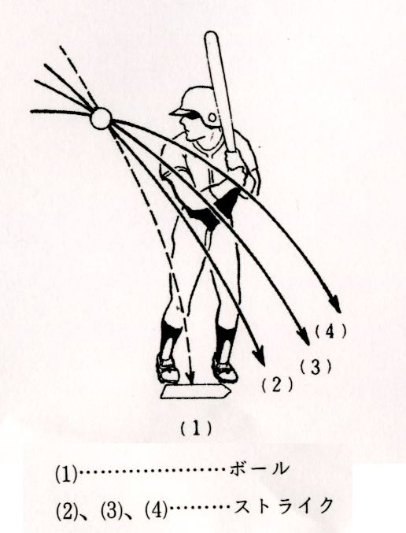
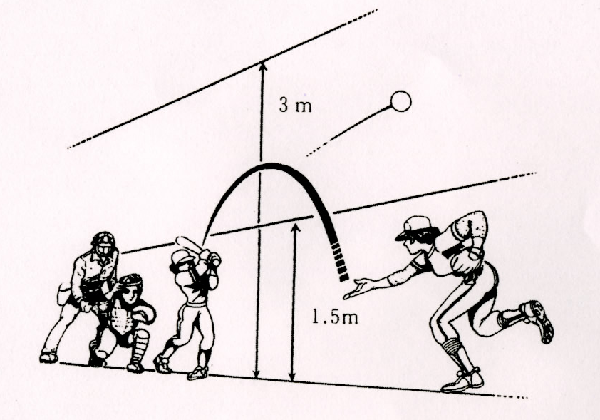

投球ホームはｳﾝﾄﾞﾐﾙ・ｽﾘﾝｸﾞｼｮｯﾄなどには関係なく
アンダースローでゆるやかなボールであればよい。

